TITULO: Estadísticas y refinamientos finales
NUMERO: PCS_00020
VERSIONES: -
FECHA APERTURA: 11/08/2017
FECHA CONCLUSIÓN: 19/08/2017
RESPONSABLE: Ángel Luis Berasuain Ruiz
ESTADO: Finalizado
TIPO: -
DESCRIPCION:

INMUEBLES
- ¿Es posible habilitar dos mapas simultáneamente para el buscador?
- Sólo puede haber un video publicado de youtube.
- Kw2 al año de la certificación.
- Cartel (generado, impreso, sin generar) en la tabla de datos (desdoblar en dos vistas diferentes de la tabla del buscador).
- Poner aviso que la url-seo no es obligatoria.
- Cambiar el enlace QR y añadir que tenga el id interno concatenado.
- En el listado de demandas, poner el estado del inmueble en la misma.
- El año se debe formatear como vacía de inicio.
- ¿Redimensionar imagen de inmueble para que tenga un mínimo de calidad?

CLIENTES
- Añadir origen y su gestión.

DEMANDAS
- Añadir columna con inmuebles propuestos para visita en listado de buscador.
- Dejar los campos definitivos del estado del inmueble en la demanda.

GENERAL
- ¿Se podría mejorar la visibilidad de los elementos chosen select al ocultar y hacer visible capas en las que está contenido?
  - De momento he podido poner un tamaño fijo al hacer el toggle pero es mejor poner select solo y ya está para que no haga efecto raro de acordeón.
- Fecha de actualización y fecha de alta de inmuebles y clientes (revisar).
- Añadir por defecto el agente en los buscadores.
- Poner ejemplo de formato de importación en CSV.
- Cambiar ubicación ficheros zona pública de materialize
- Mirar si se puede configurar para que tanto google analytics como google maps no sean obligatorios.

COPIAS DE SEGURIDAD
- Quitar copias de base de datos, dejar solo ficheros y completas.

CONFIGURACIÓN
- Quitar copias de base de datos, dejar solo ficheros y completas.
- Revisar referencias cruzadas al borrar datos de configuración.
- Revisar datos por defecto a asignar.
  - Poblaciones.
  - Provincias.
  - Estados.
  - Etc.
- Cambiar texto opciones extras y lugares de interés.
- Código color de pié (15a5a5).

ESTADÍSTICAS
AGENTES (sale arriba si procede. Tiene un doble perfil; personales, aquellas que tienen asignado al usuario en curso o generales; todas las estadísticas, sin importar qué agente está asignado)
De momento, el histórico no entrará en juego en las estadísticas, es decir, sólo se mostrará lo vigente a no ser que se quiera mostrar una evolución gráfica, como por ejemplo, los inmuebles registrados, en cuyo caso, se mostrarán tanto vigentes como históricos (Ponemos opciones para consultarlo en las propias gráficas).
INMUEBLES
- Agrupado por ofertas (PIE) (PERSONAL Y GENERAL) (VIGENTE Y HISTORICO).
- Agrupado por estados (PIE) (PERSONAL Y GENERAL) (VIGENTE Y HISTORICO).
- Agrupado por tipos (PIE) (PERSONAL Y GENERAL) (VIGENTE Y HISTORICO).
- Inmuebles registrados por meses (PLOT) (PERSONAL Y GENERAL).
  - Por años, dependiendo de cuantos inmuebles hay registrados en cada año.
- Inmuebles con carteles impresos, pendientes de imprimir, sin cartel (PIE) (PERSONAL Y GENERAL) (VIGENTE Y HISTORICO).
- Inmuebles con portada, sin portada, sin imágenes (PIE) (PERSONAL Y GENERAL) (VIGENTE Y HISTORICO).
- Inmuebles destacados, oportunidades y sin publicar (PIE) (PERSONAL Y GENERAL) (VIGENTE Y HISTORICO).
- Que han bajado y subido de precio, se mantienen (PIE) (PERSONAL Y GENERAL) VIGENTE Y HISTORICO.
- Agrupado por captador (PIE) (SOLO GENERAL) (VIGENTE Y HISTORICO).
- Últimos 5 Inmuebles registrados (TABLA) (PERSONAL Y GENERAL).
- Últimos 5 Inmuebles modificados (TABLA) (PERSONAL Y GENERAL).
- Últimos Inmuebles pendientes evaluar en demandas (TABLA) (PERSONAL Y GENERAL)
  - Inmuebles pendientes de evaluar asignados a demandas.
- Últimos Inmuebles propuestos para visita (TABLA) (PERSONAL Y GENERAL)
  - Inmuebles propuestos para visita asignados a demandas.

CLIENTES
- Clientes registrados por meses (PLOT) (PERSONAL Y GENERAL).
- Agrupado por estados (PIE) (PERSONAL Y GENERAL) (VIGENTE Y HISTORICO).
- Agrupado por origen (PIE) (PERSONAL Y GENERAL) (VIGENTE Y HISTORICO).
- Agrupado por intereses (PIE) (PERSONAL Y GENERAL) (VIGENTE Y HISTORICO): Lleva dos combos para intereses vigentes o históricos.
- Agrupado por captador (PIE) (SOLO GENERAL) (VIGENTE Y HISTORICO).
- Últimos 5 registrados (TABLA) (PERSONAL Y GENERAL).
- Últimos 5 modificados (TABLA) (PERSONAL Y GENERAL).

DEMANDAS
- Demandas registrados por meses (PLOT) (PERSONAL Y GENERAL).
- Agrupado por estados (PIE) (PERSONAL Y GENERAL) (VIGENTE Y HISTORICO).
- Agrupado por intereses (PIE) (PERSONAL Y GENERAL) (VIGENTE Y HISTORICO).
- Agrupado por tipo de inmueble (PIE) (PERSONAL Y GENERAL) (VIGENTE Y HISTORICO).
- Agrupado por oferta (PIE) (PERSONAL Y GENERAL) (VIGENTE Y HISTORICO).
- Agrupado por tipo de demanda (PIE) (PERSONAL Y GENERAL) (VIGENTE Y HISTORICO).
- Agrupado por captador (PIE) (SOLO GENERAL) (VIGENTE Y HISTORICO).
- Últimos 5 registrados (TABLA) (PERSONAL Y GENERAL).
- Últimos 5 modificados (TABLA) (PERSONAL Y GENERAL).
- Últimos con Inmuebles pendientes evaluar (TABLA) (PERSONAL Y GENERAL)
  - Demandas con Inmuebles pendientes de evaluar asignados.
- Últimos con Inmuebles propuestos para visita (TABLA) (PERSONAL Y GENERAL)
  - Demandas con Inmuebles propuestos para visita asignados.

PROPUESTA GENERAL
- Demandas, inmuebles y clientes registrados (hoy y última semana) (TABLA).
- Inmuebles por ofertas.
- Evolución de Demandas, inmuebles y clientes por meses.
- Demandas, inmuebles (agrupadas por tipos).
- Clientes (agrupadas por origen).
- Demandas, inmuebles y clientes (agrupadas por estados).
- Demandas, inmuebles y clientes (agrupadas por agentes). (Sólo GENERAL)
- Demandas con oportunidades (hoy y última semana) y sin oportunidades.
  - Contar número de demandas que tienen inmuebles pendientes de evaluar.
- Total de inmuebles.
- Inmuebles con nuevas demandas asignadas (hoy y última semana)
  - Contar número de inmuebles pendientes de evaluar asignados a demandas.
- Carteles pendientes de imprimir o carteles pendientes actualizar url-seo.

ADMIN (sale debajo de la de agente si procede)
- Copias de seguridad realizad y última copia de seguridad.
- Otros datos.
- Noticias publicadas.
- Secciones creadas.

A continuación se ofrece un ejemplo de Inmofactory:
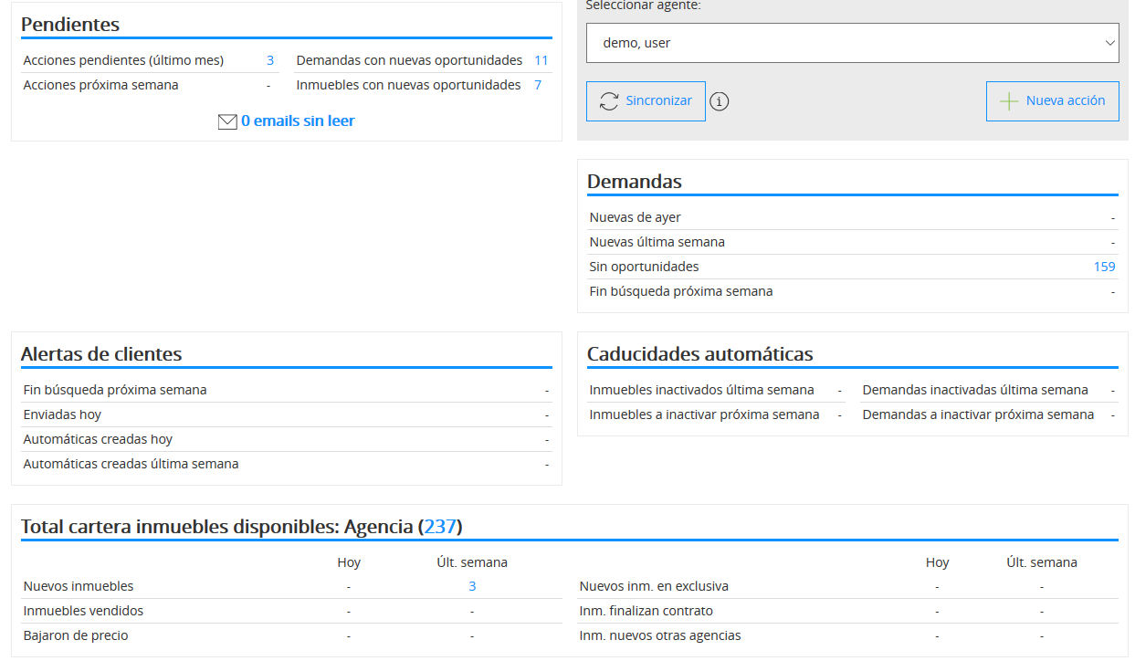

SMARSHEET:

CONSECUENCIA:

SOLUCIÓN

OTRAS CONSIDERACIONES
-
FICHEROS
-
PHP
-
SQL
- PCS_00020_facusers.sql
OTROS PCS RELACIONADOS
-
DOCUMENTACION RELACIONADA
-
TEST
-
MODO DE INSTALACIÓN
- Importar SQL.
ENLACES EXTERNOS

